госдеятели

Фото:Алевтина Васильевна Федулова
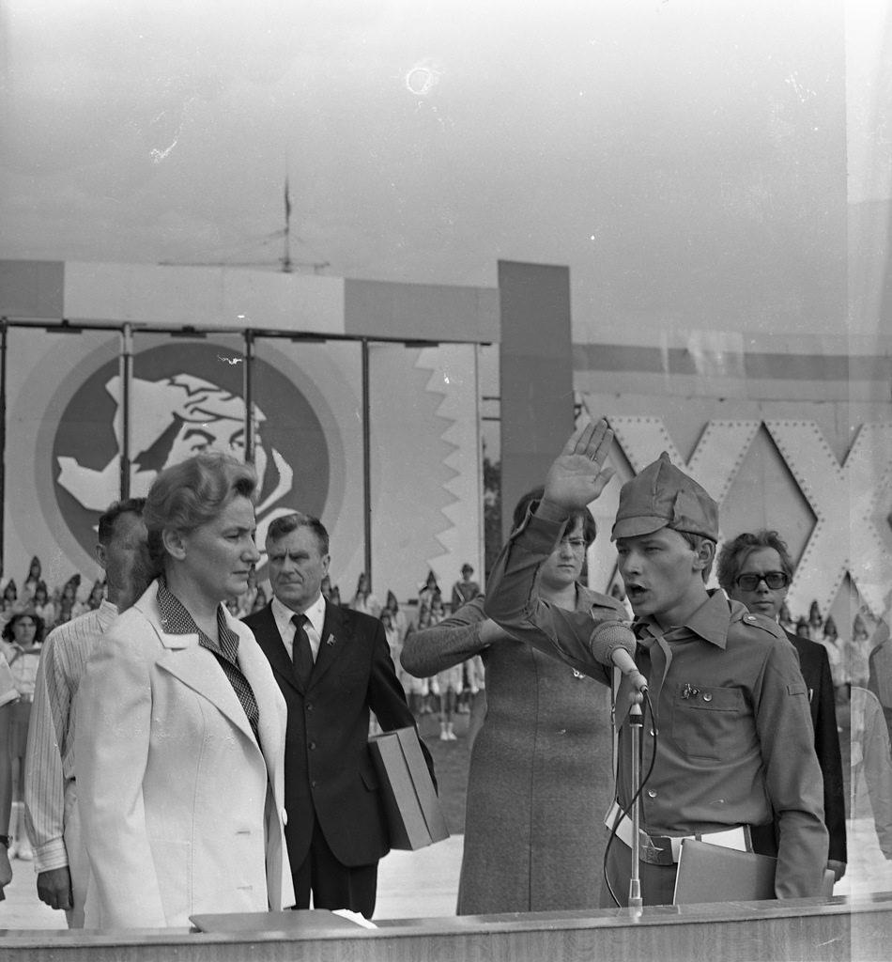Алевтина Васильевна Федулова
Комментарий: Фото:Алевтина Васильевна Федулова
Наименование папки: госдеятели

Фото:В Президиуме почётный гость Л.К.Балясная (вторая слева)
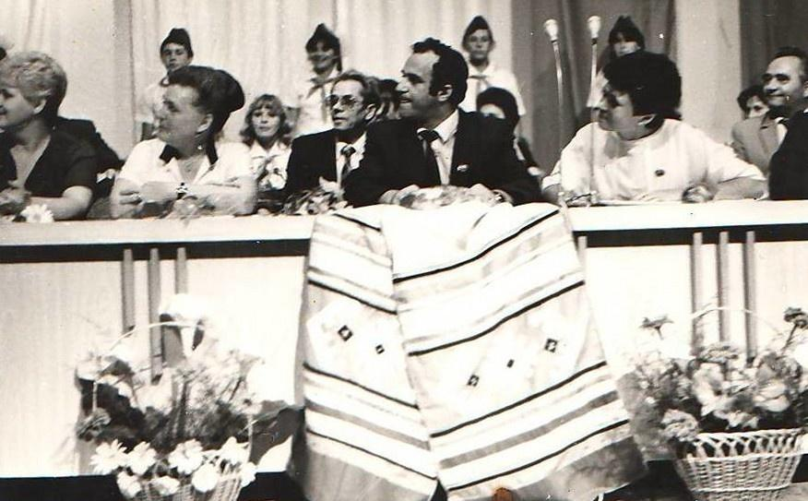В Президиуме почётный гость Л.К.Балясная (вторая слева)
Комментарий: Фото:В Президиуме почётный гость Л.К.Балясная (вторая слева)
Наименование папки: госдеятели

Фото:Климент Ефремович Ворошилов
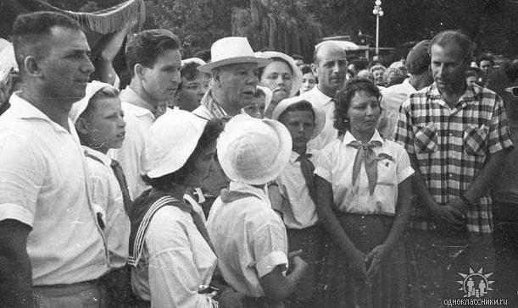Климент Ефремович Ворошилов
Комментарий: Фото:Климент Ефремович Ворошилов
Наименование папки: госдеятели

Фото:кто
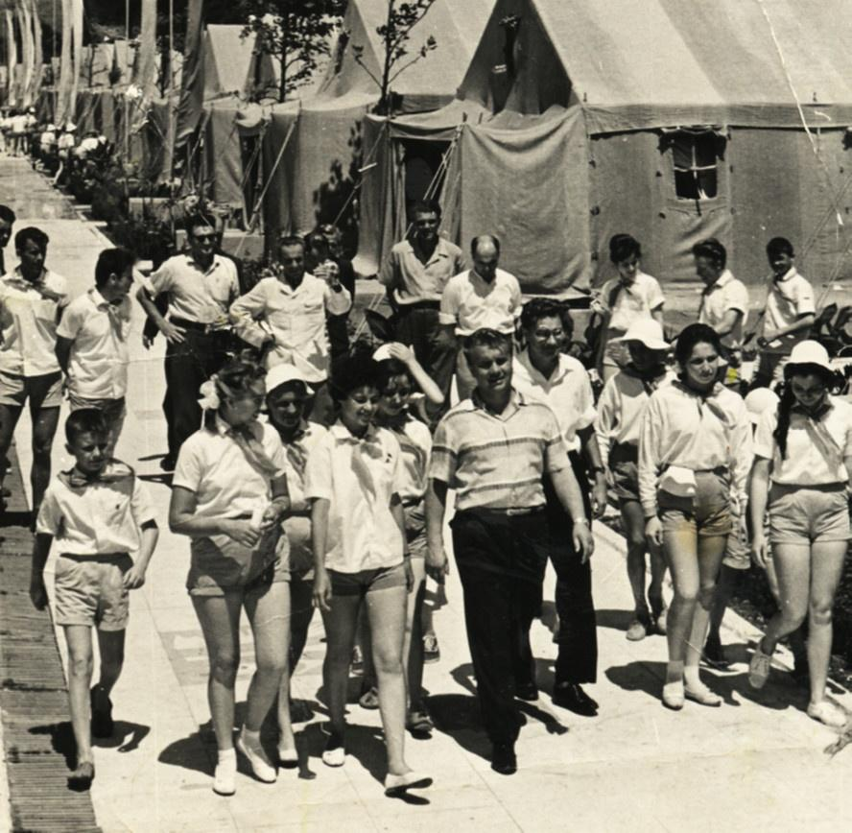кто
Комментарий: Фото:кто
Наименование папки: госдеятели

Фото:Любовь Кузьминична Балясная
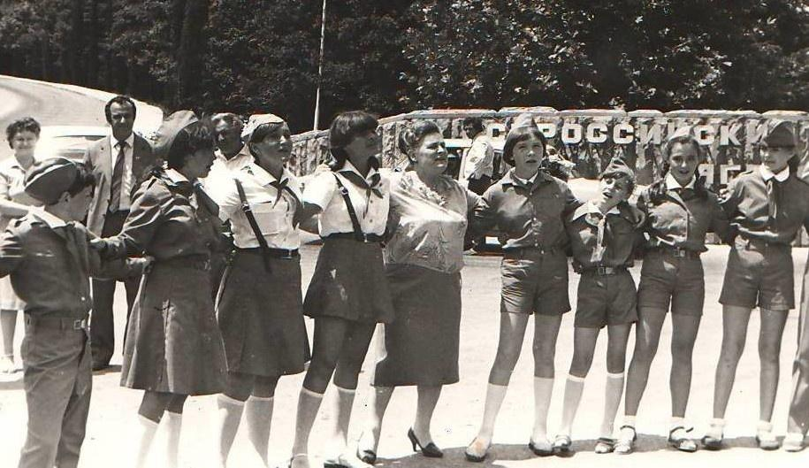Любовь Кузьминична Балясная
Комментарий: Фото:Любовь Кузьминична Балясная
Наименование папки: госдеятели

Фото:Людмила Ивановна Швецова, секретарь ЦК ВЛКСМ, председатель Центрального Совета Всесоюзной пионерской организации...
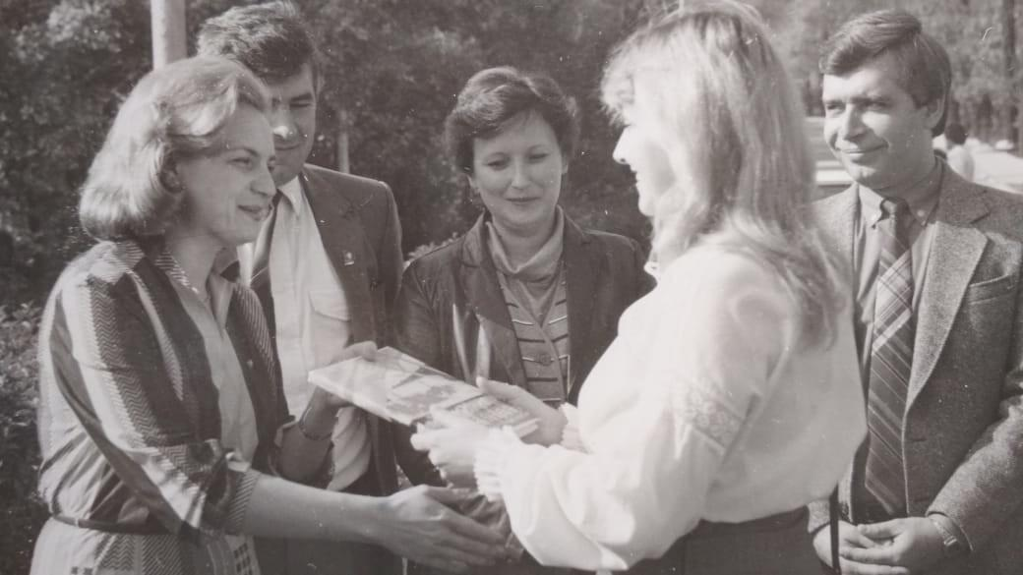Людмила Ивановна Швецова, секретарь ЦК ВЛКСМ, председатель Центрального Совета Всесоюзной пионерской организации...
Комментарий: Фото:Людмила Ивановна Швецова, секретарь ЦК ВЛКСМ, председатель Центрального Совета Всесоюзной пионерской организации…
Наименование папки: госдеятели

Фото:Людмила Ивановна Швецова, секретарь ЦК ВЛКСМ, председатель Центрального Совета Всесоюзной пионерской организации.
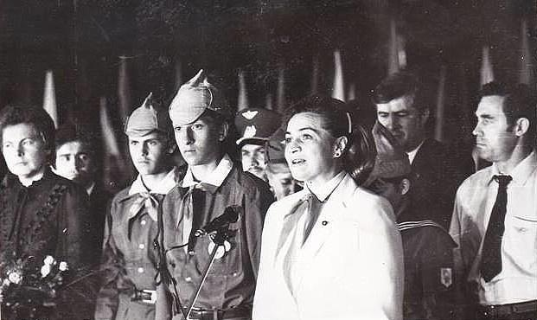Людмила Ивановна Швецова, секретарь ЦК ВЛКСМ, председатель Центрального Совета Всесоюзной пионерской организации.
Комментарий: Фото:Людмила Ивановна Швецова, секретарь ЦК ВЛКСМ, председатель Центрального Совета Всесоюзной пионерской организации.
Наименование папки: госдеятели

Фото:Людмила Ивановна Швецова, секретарь ЦК ВЛКСМ, председатель Центрального Совета Всесоюзной пионерской организации
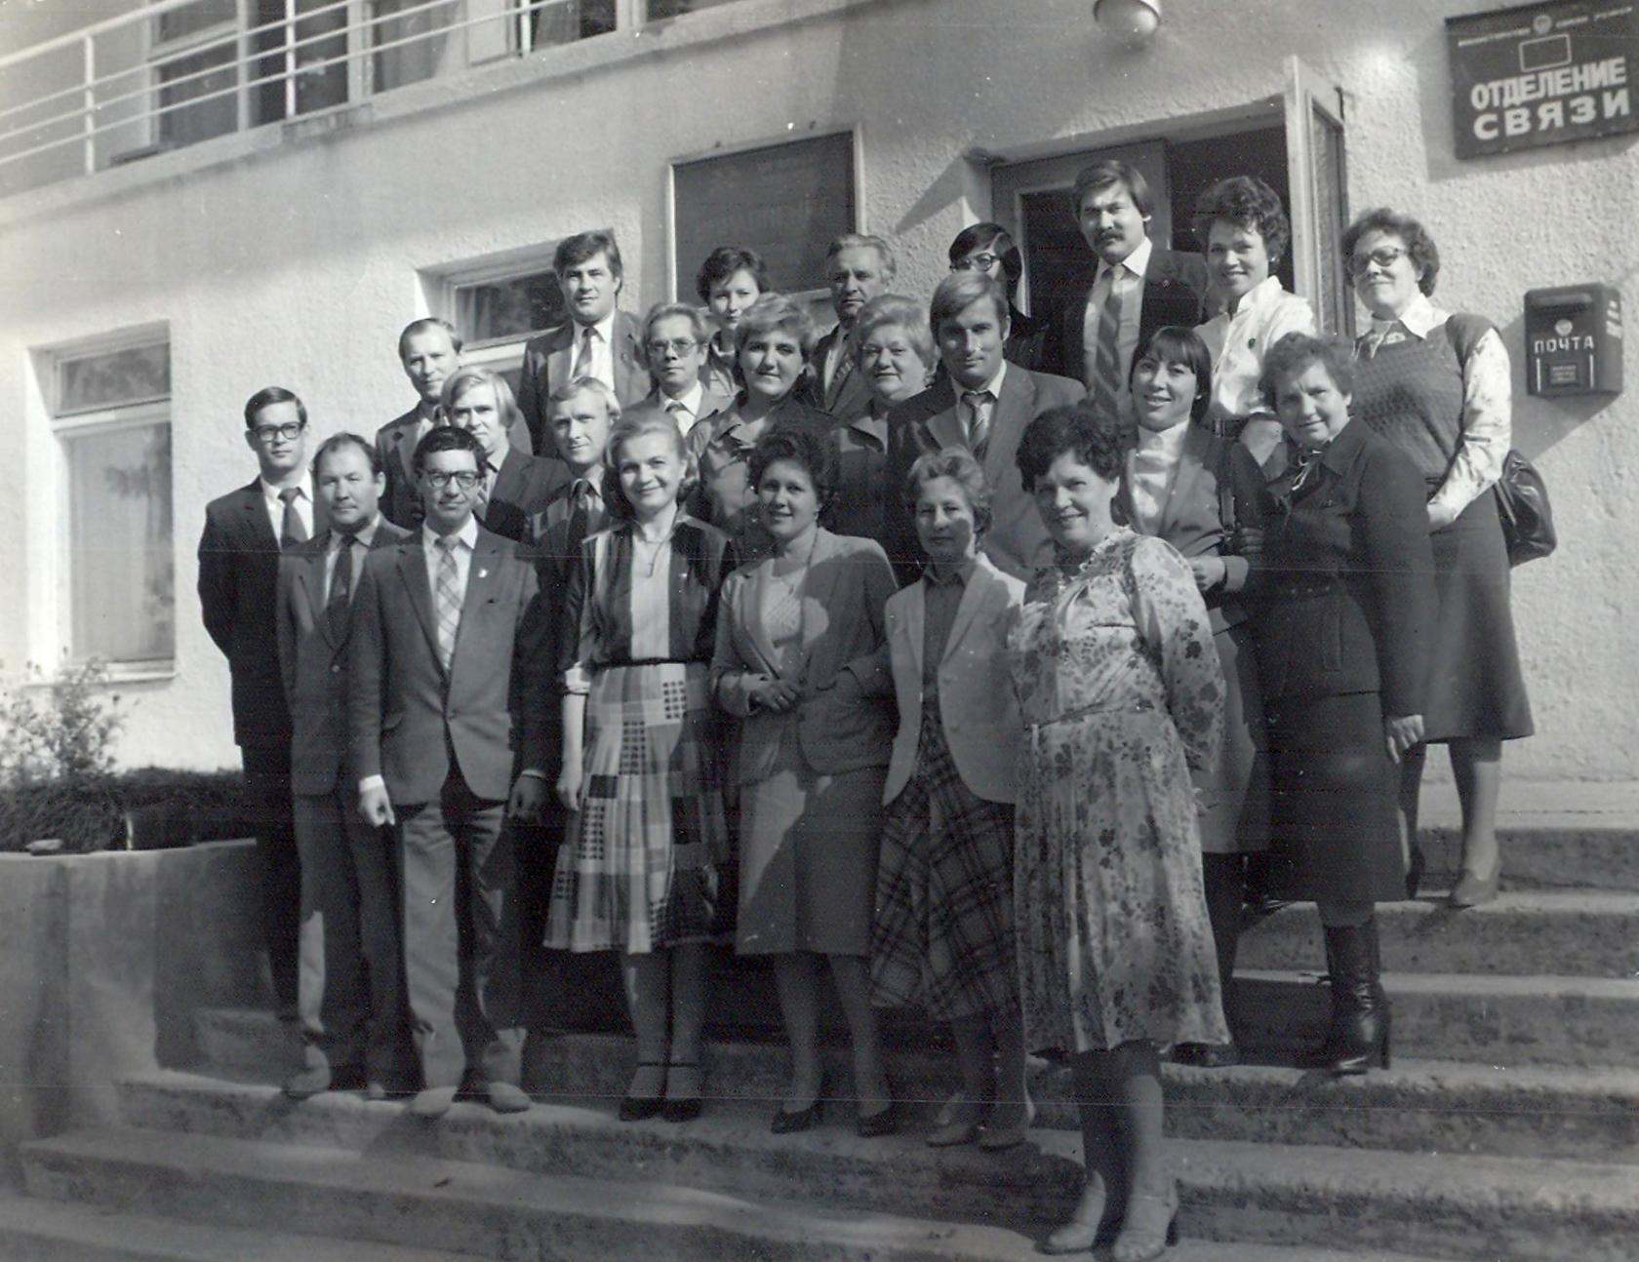Людмила Ивановна Швецова, секретарь ЦК ВЛКСМ, председатель Центрального Совета Всесоюзной пионерской организации
Комментарий: Фото:Людмила Ивановна Швецова, секретарь ЦК ВЛКСМ, председатель Центрального Совета Всесоюзной пионерской организации
Наименование папки: госдеятели

Фото:Николай Константинович Байбаков, председатель Государственного планового комитета СССР (Госплана СССР)...
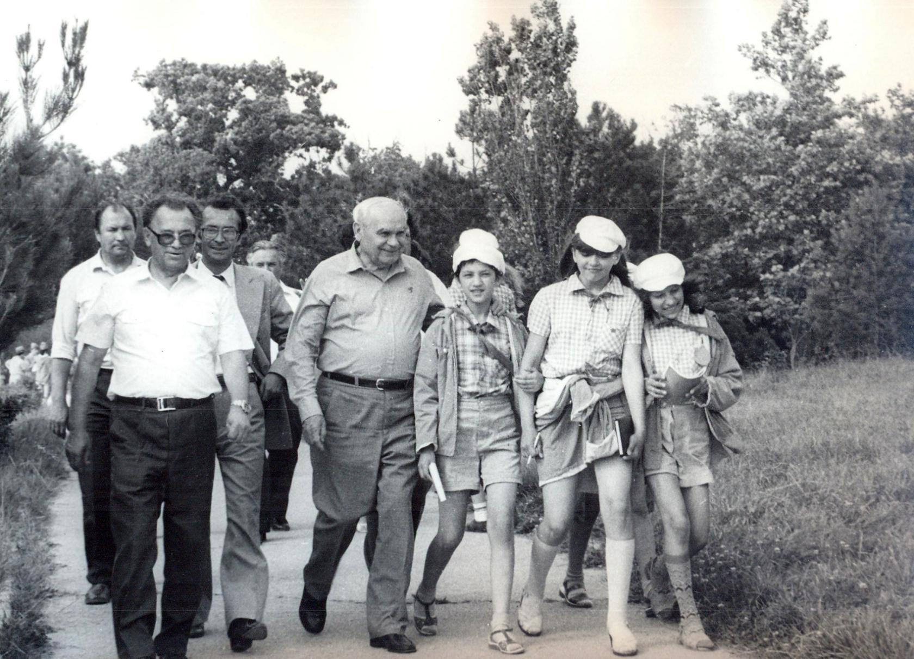Николай Константинович Байбаков, председатель Государственного планового комитета СССР (Госплана СССР)...
Комментарий: Фото:Николай Константинович Байбаков, председатель Государственного планового комитета СССР (Госплана СССР)…
Наименование папки: госдеятели

Фото:Николай Константинович Байбаков, председатель Государственного планового комитета СССР (Госплана СССР)..
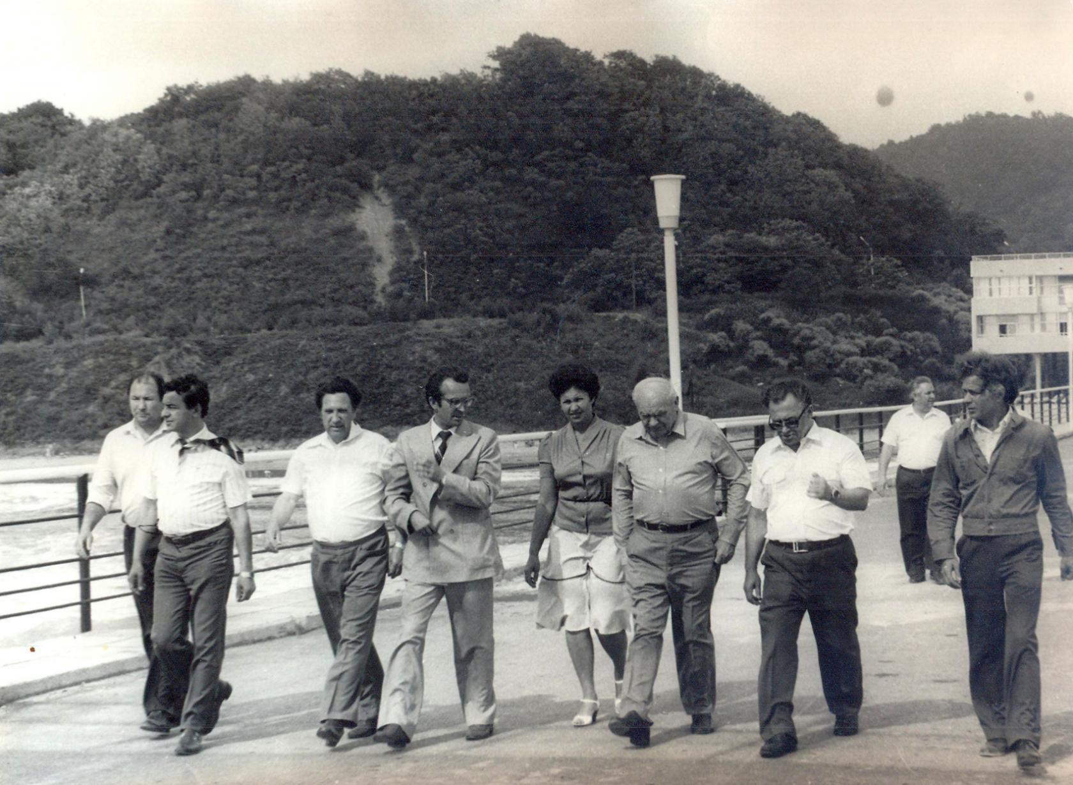Николай Константинович Байбаков, председатель Государственного планового комитета СССР (Госплана СССР)..
Комментарий: Фото:Николай Константинович Байбаков, председатель Государственного планового комитета СССР (Госплана СССР)..
Наименование папки: госдеятели

Фото:Николай Константинович Байбаков, председатель Государственного планового комитета СССР (Госплана СССР).
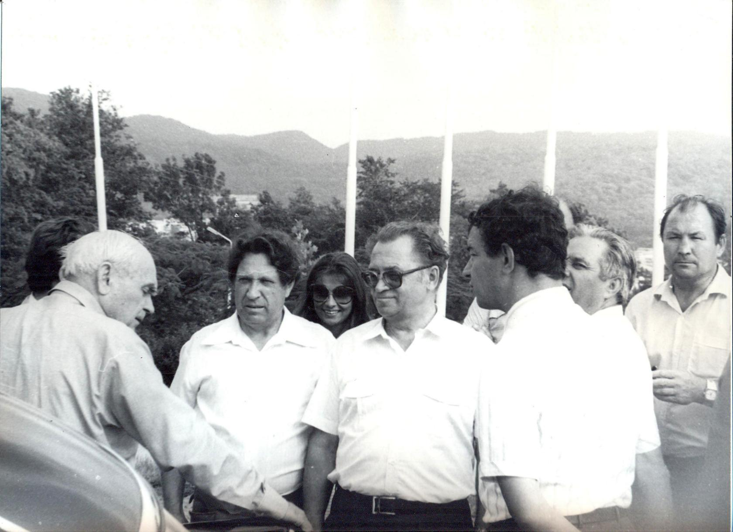Николай Константинович Байбаков, председатель Государственного планового комитета СССР (Госплана СССР).
Комментарий: Фото:Николай Константинович Байбаков, председатель Государственного планового комитета СССР (Госплана СССР).
Наименование папки: госдеятели

Фото:Николай Константинович Байбаков, председатель Государственного планового комитета СССР (Госплана СССР)
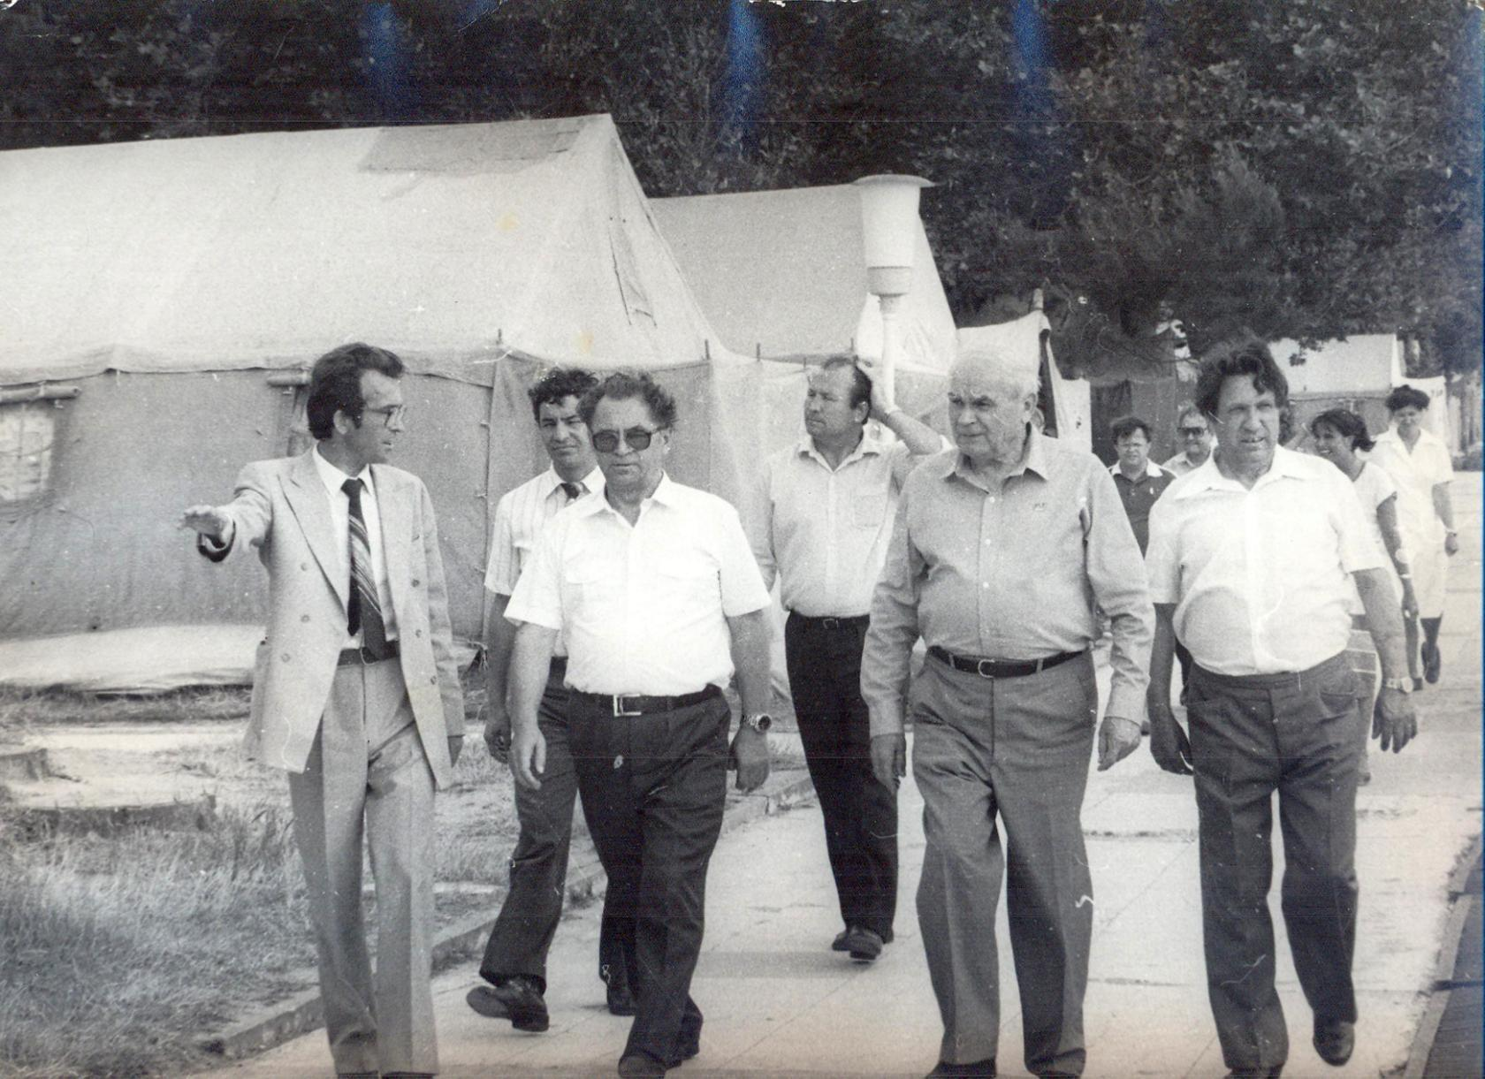Николай Константинович Байбаков, председатель Государственного планового комитета СССР (Госплана СССР)
Комментарий: Фото:Николай Константинович Байбаков, председатель Государственного планового комитета СССР (Госплана СССР)
Наименование папки: госдеятели

Фото:С.Ф.Медунов
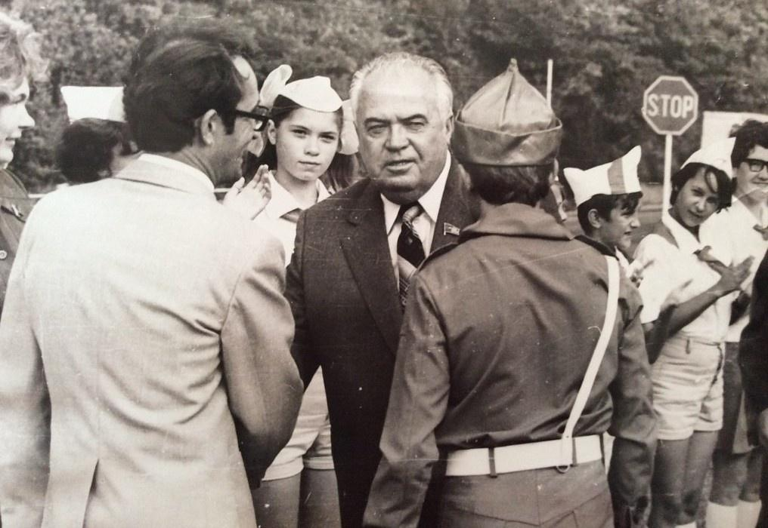С.Ф.Медунов
Комментарий: Фото:С.Ф.Медунов
Наименование папки: госдеятели

Фото:Швецова Людмила Ивановна (четвёртая слева)
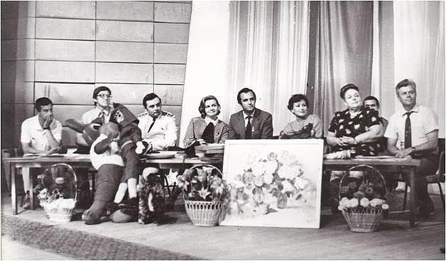Швецова Людмила Ивановна (четвёртая слева)
Комментарий: Фото:Швецова Людмила Ивановна (четвёртая слева)
Наименование папки: госдеятели

